**汇博招聘网络双选会操作流程**

**学生操作指南**

**一、活动流程：**

1. 点击网络双选会链接：

http://netfair.huibo.com/fairList/sid-831，或扫描识别二维码，进入活动页面。

1. 点击链接后，选择求职者报名。

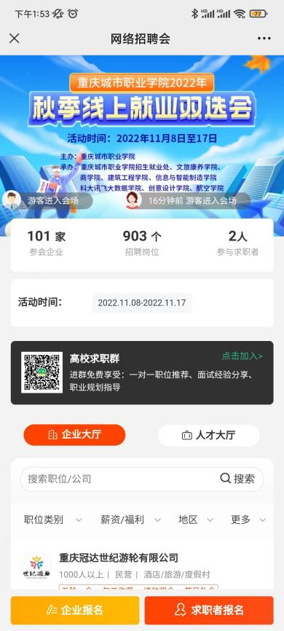

3、报名后根据下方提示，可进一步完善简历，更好的展示自己。点击意向企业或岗位，查看“在招职位”，即可投递简历，企业查看后将根据岗位匹配度与求职者沟通，投递结果需下载登录汇博招聘APP“消息”界面点击“投递进度”查看消息。（如例图）

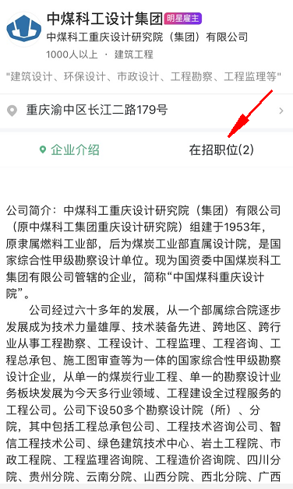 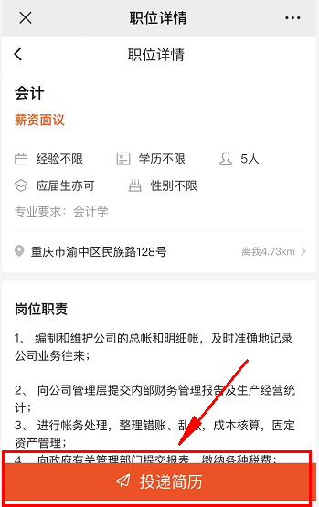 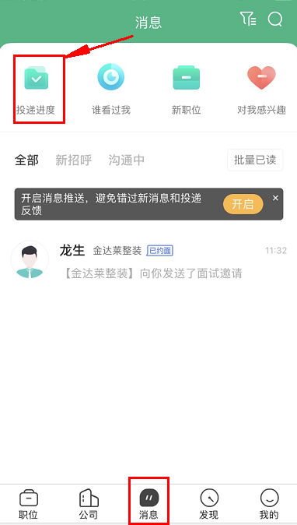

**二、注意事项：**

1、求职者要做好求职简历和面试准备。做好个人信息保护。如发现不实招聘信息、虚假招聘、其他违法违规招聘行为，请及时与汇博工作人员进行沟通及确认。工作人员电话：17749938187（微信同号）